ЛГК-254Р |  | Трехсекционная рама качелей "Гнездо"-двойная-"Гнездо" на металлических опорах
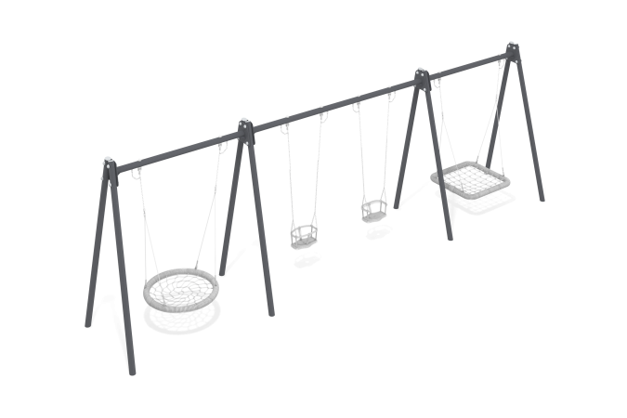

Размеры, мм: | 1460x9470x2640 | Вес, кг: | 286.25
Характеристики материалов
Трехсекционная рама качелей «Гнездо»-двойная-«Гнездо» на металлических опорах.
Рама представляет собой конструкцию, состоящую из 8 опор из металлических круглых труб и 3 перекладин, закрепленных между ними. Трубы круглого сечения диаметром 89мм с толщиной стенки 3мм.
Крепеж элементов: Болты М12х130, гайки самоконтрящиеся, шайбы, крепеж для подвеса. Окраска металла производится полимерной краской
. Все открытые части труб и болтовых соединений закрываются пластиковыми заглушками. Установка производится углублением нижней части стойки на глубину 0,6 м с последующим бетонированием.
Элементы рамы:
Опорный столб – 8 шт.
Перекладина – 3 шт.
Крепеж для подвеса – 8 компл.
Комплект крепежа – 1 шт.
Заглушка 89 мм - 8 шт.

